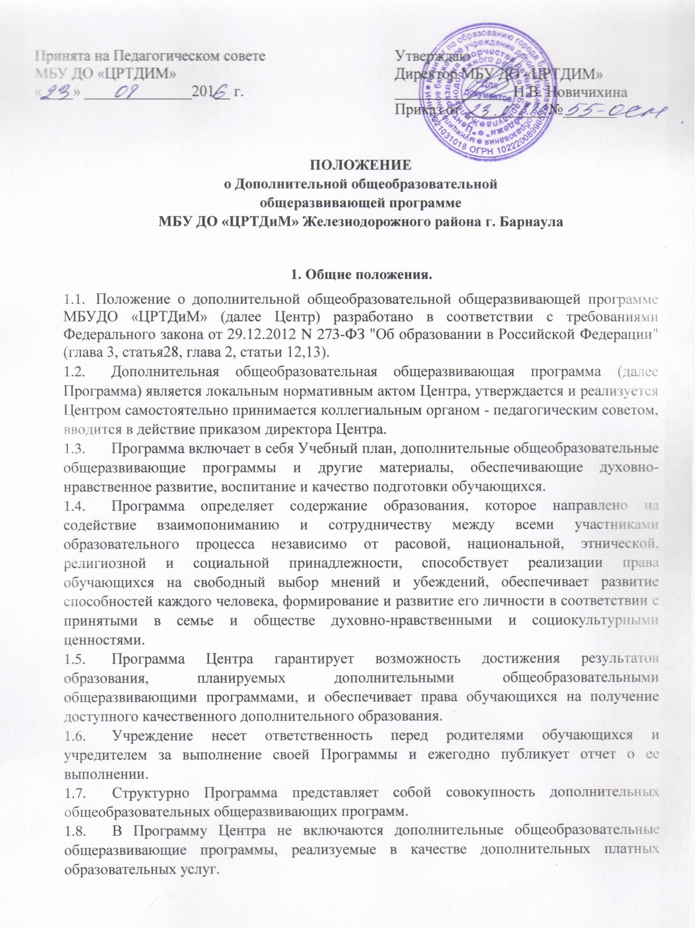

2. Структура и содержание
Дополнительной общеобразовательной общеразвивающей программы
МБУ ДО «ЦРТДиМ» Железнодорожного района г. Барнаула
.

- Пояснительная записка

  - Общие сведения об учреждении
  - Категории потребителей
  - Нормативно-правовое обоснование Программы
  - Цель и задачи Программы, принципы реализации
  - Характеристика кадрового состава
  - Материально – технические условия
  - Организационно – педагогические условия
  - Организация образовательной деятельности
  - Организация воспитательной деятельности

- Программа
  - Направленность и перечень дополнительных общеобразовательных общеразвивающих программ.
  - Аннотации к дополнительным общеобразовательным общеразвивающим программам
  - Учебный план и его обоснование
  - Прогнозируемая модель выпускника

- Мониторинг образовательного процесса
  - Система контроля качества обучения.
  - Показатели реализации Программы

3. Порядок включения Программы в образовательный процесс.
Включение Программы в образовательный процесс Центра предполагает проведение следующих процедур:
- Рецензирование. Используются внутренние (обсуждение программы на заседании методического совета Центра или на заседании методического объединения) и внешние формы экспертизы.
- Апробация. Включению программы в образовательный процесс Центра должно предшествовать ее экспериментальное изучение, то есть апробация. В ходе апробации могут вноситься рекомендации по совершенствованию программы. По итогам апробации оценивается эффективность программы, определяется целесообразность ее дальнейшего использования.
- Утверждение. Программа утверждается директором Центра. Если рецензии содержат замечания или при апробации программы выявлены недостатки, то она утверждается после устранения замечаний.

4.Управление процессом реализации
Программы
4.1. Педагогический совет рассматривает Программу и Учебный план Центра и рекомендует к утверждению.
4.2. Директор Центра:
- Утверждает Программу и учебный план Центра;
- Утверждает дополнительные общеобразовательные общеразвивающие программы;
- Обеспечивает стратегическое управление реализацией Программы;
- Создает необходимые организационно-педагогические и материально-технические условия для выполнения Программы.
4.4. Заместители директора по методической работе и учебной работе:
- Обеспечивают разработку Программы и учебного плана в соответствии с локальными нормативными актами Центра;
- Организуют на их основе образовательный процесс;
- Осуществляют деятельность и анализ выполнения дополнительных общеобразовательных общеразвивающих программ;
- Осуществляет организацию образовательной деятельности, не регламентированную учебным планом.
- Осуществляет организацию воспитательной деятельности;
- Обеспечивают итоговый анализ и корректировку Программы.
4.5. Методический совет координирует усилия педагогических работников Центра по развитию методического обеспечения Программы:
- обеспечивает целостный анализ реализации Программы;
- способствует определению стратегических приоритетов Программы.

5. Оценка эффективности
5.1. Оценка эффективности деятельности Центра осуществляется на основе сравнения планируемых результатов освоения Программы с результатами, достигнутыми выпускниками разных объединений.
5.2. Контроль за реализацией Программы осуществляется в соответствии с планом внутриучрежденческого контроля. Результаты и эффективность Программы обсуждаются на административных совещаниях, заседаниях методического совета, педагогических советах.

